Муниципальное казенное общеобразовательное учреждение «школа-интернат среднего (полного) общего образования»

с. Самбург Пуровского района

Внеклассное мероприятие по технологии
в 6 классе
Игра «Счастливый случай»

подготовила
учитель технологии
Енкова Наталья Евгеньевна

Село Самбург
2011 год
Игра «Счастливый случай», для учащихся 6 классов.
Тема: «Изготовление одежды».
Порядок проведения и правила игры.
Приглашаются 2 команды. В игре 5 этапов — геймов.
После каждого гейма объявляется счет и звучит музыкальная пауза – номера художественной самодеятельности, подготовленные учащимися, занимающимися в танцевальном и музыкальном кружке.
1 гейм «Конструирование».
2 гейм «Швейное дело».
3 гейм «Заморочки».
4 гейм «Темная лошадка».
5 гейм Блиц - турнир.
Первый гейм «Конструирование»
Номера вопросов выбираются капитанами по очереди. Среди вопросов есть счастливый, номер вопроса заключен в кружок, он оценивается в 3 очка (остальные в 1 очко). На обсуждение даётся 15 секунд, звучит гонг. После этого один из участников дает ответ.
Каждой команде дается по 6 вопросов. Если команда не отвечает, или ответ неверный, то ответ могут дать болельщики своей команды. Затем болельщики команды - соперницы. Болельщики за верный ответ получают жетон, который в конце игры будет чем-то отмечен. В нашей игре (в конце) будет так же отмечена организованность команд и болельщиков. Из команд игроков будет названа самая организованная, и совсем не обязательно ею окажется команда-победительница.
3 очка за правильный ответ.
1. О какой части тела говорится? Форма зависит от грудной клетки, а также от степени развитости. Она может быть узкой, широкой, плоской. Она бывает сильно или слабо развита. В зависимости от этого выбирается фасон изделия. (Грудь)
2. О какой части тела говорится? Бывает нормальной, высокой, низкой, с большими или малыми прогибами по бокам. (Талия)
3. Где проходит и для чего служит плечевой конструктивный пояс? (Определяет ширину одежды в плечах, является опорой для плечевых изделий.)
4. Где проходит и для чего служит грудной конструктивный пояс? (Проходит по линии груди, определяет размер и является границей выпуклости груди.)
1очко за правильный ответ.
5. Какой конструктивный пояс необходим для построения чертежа сарафана? (Подмышечный)
6. Какой конструктивный пояс определяет размер шапок? (Головной)
7. Какие мерки при измерении фигуры человека, для построения чертежа юбки, мы записываем в половинном размере? (Ст, Сб)
8. Какие мерки при измерении фигуры человека, для построения чертежа юбки, мы записываем полностью? (Диз)
9. При построении чертежа юбки, какие необходимы прибавки? (Пт,Пб)
10. Как правильно измерит мерку полуобхват талии? (Лента проходит горизонтально, по самому узкому месту туловища.)
11. Как правильно измерит мерку полуобхват бёдер? (Лента проходит горизонтально вокруг туловища, сзади по ягодичным точкам, спереди с учётом выступа живота.)
12. Как правильно измерит мерку длина юбки? (Измеряется от талии, вниз, до желаемой длины.)
Вопросы в зал: задаются в ходе первого гейма, за самый точный ответ приз.
- Дайте определение: Что такое конструирование? (Конструирование – это построение чертежа выкройки изделия.)
- Из каких деталей состоит юбка? (Передняя и задняя половинка юбки, пояс, в некоторых моделях кокетка)
2 гейм «Швейное дело»
Вопрос в зал. Приспособление, предназначенное для предохранения пальца от укола. (Наперсток)
Каждый участник команды вытягивает листочек с вопросом и отвечает сам, команда не помогает, время на ответ 15 сек. Вопросы командам задаются по очереди, за каждый правильный ответ 1 балл. Начинает команда, у которой меньше баллов.
Вопросы командам:
- Строчка, применяемая для временного соединения деталей, когда одна деталь накладывается на другую. (Намёточная)
- Построение чертежа выкройки изделия. (Конструирование)
- Детали, из которых состоит изделие, выкроенные из ткани с припусками на швы. (Детали кроя)
- Совокупность предметов, которыми облекают тело человека. (Одежда)
- Вид отделки, образующийся путем наложения одного слоя ткани на другой. (Складки)
- Вспомогательные изделия, которые используют в швейном производстве. (Фурнитура)
- Застежки пружинного действия. (Кнопки)
- Приспособление для застежки и отделки одежды. (Пуговицы)
- Изготовление выкройки изделия в соответствии с выбранной моделью. (Моделирование)
- Размеры частей туловища, учитываемые в изготовлении одежды. (Мерки)
- Последовательное повторение отдельных узоров. (Орнамент)
- Точное перенесение намеченных линий с одной детали на другую посредством стежков. (Копирование)
- Инструмент для влажно-тепловой обработки материалов. (Утюг)
- Приспособление для глаженья, изготовленное дерева. (Гладильная доска)
- Требования, применяемые к одежде для обеспечения нормальной жизнедеятельности организма человека. (Гигиенические)
- Требования, заключающиеся в том, чтобы одежда была удобной, красивой, соответствовала моде. (Эстетические)
3 гейм. «Заморочки»
Командам даются задания из раздела моделирование. На выполнение отводится 10 мин., за правильное выполнение 3 балла.
Командам выдаются эскизы юбок, нужно выполнить моделирование на чертеже и на цветной бумаге, объяснить последовательность выполнения моделирования, какой вид раздвижки применялся, подписать название всех линей, количество деталей, указать направление долевой нити на каждой детали.
Эскиз №1 Эскиз №2
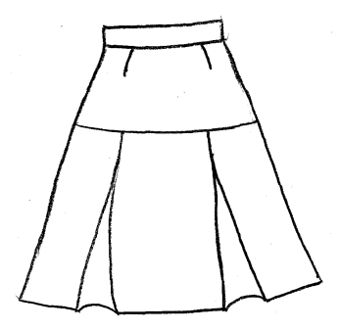
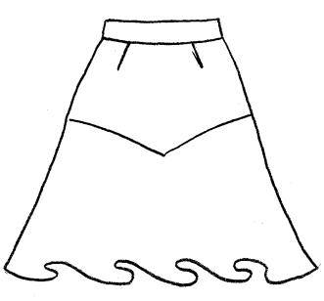

Вопрос в зал. Кто даст правильное определение моделированию? (Моделирование – это процесс изменения чертежа выкройки в соответствии с выбранной моделью.)
4 гейм «Темная лошадка»
Командам даются папки с одинаковыми заданиями, какая команда выполнит первой и правильно получает по 3 балла.
Задание: нужно на образцах складок подписать их название. На образцах различных видов швов, нужно сказать, что это за шов, где его можно применить, определить последовательность его выполнения.
5 гейм Блиц – турнир
Каждая команда выполняет задание на время, за каждое правильное слово 1 балл. На выполнение даётся не более 3 мин.
1. Допишите буквы, и вы сможете прочитать термины, применяемые при выполнении машинных работ.
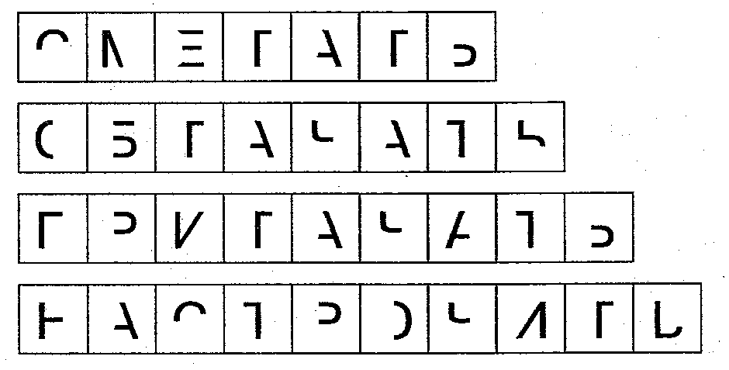
(сметать, обметать, притачать, настрочить)
2. Во всех предложенных словах присутствует буква «Е». Пользуясь определениями, отгадайте эти слова и впишите буквы в пустые клетки (слова из раздела: конструирование и моделирование).

Е

 |  |  | Е |  |  |  |  |  |  |  |  | Е

(мерки, моделирование)
Список использованной литературы
- Арефьев И.П. занимательные уроки по технологии для девочек 5 класс. – Москва «Школьная пресса», 2005.
- Технология. Учебник для учащихся общеобразовательной школы (вариант для девочек) 6 класс. Под ред. В.Д.Симоненко. – Москва «Вентана-Граф», 1999.

